计算机网络及应用（2021）第八周作业

要求：禁止抄袭。

提示：网络学堂以pdf格式提交，命名为：学号_班级_姓名.pdf

1. 考虑下面的网络。
   1. 显示路由器A中的转发表,使得目的地为主机H3的所有流量都通过接口3转发。

目的地址：H3， 输出端口：3

* 1. 写出路由器A中的转发表,使得从H1发往主机H3的所有流量都通过接口3转发,从H2发往主机H3的所有流量都通过接口4转发。

输入端口：1， 输出端口： 3

输入端口：2， 输出端口： 4

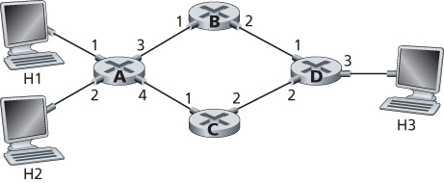

1. 考虑一个具有前缀128.119.40.128/26的子网。给出能被分配给该网络的一个IP地址(形式为xxx.xxx.xxx.xxx)的例子。假定一个ISP拥有形式为128.119.40.64/26的地址块。假定它要从该地址块生成4个子网,每块具有相同数量的IP地址。这4个子网(形式为a.b.c.d/x)的前缀是什么?

例子：128.119.40.129

4个子网：128.119.40.64/28

128.119.40.80/28

128.119.40.96/28

128.119.40.112/28

1. 考虑下图中显示的拓扑。(在12:00以顺时针开始)标记具有主机的3个子网为网络A、B和C,标记没有主机的子网为网络D、E和F。
   1. 为这6个子网分配网络地址,要满足下列限制:所有地址必须从214.97.254/23起分配;子网A应当具有足够地址以支持250个接口;子网B应当具有足够地址以支持120个接口;子网C应当具有足够地址以支持120个接口。当然,子网D、E和F应当支持两个接口。对于每个子网,分配采用的形式是a.b.c.d/x或a.b.c.d/x~e.f.g.b/y。

A: 214.97.255/24 (256 Address)

B: 214.97.254.0/25 - 214.97.254.0/29 (128 – 8 = 120 Address)

C: 214.97.254.128/25 – 214.97.254.128/29(120 Address)

D: 214.97.254.0/31 (2 Address)

E: 214.97.254.2/31 (2 Address)

F: 214.97.254.4/31 (2 Address)

* 1. 使用你对(a)部分的答案,为这3台路由器提供转发表(使用最长前缀匹配)。

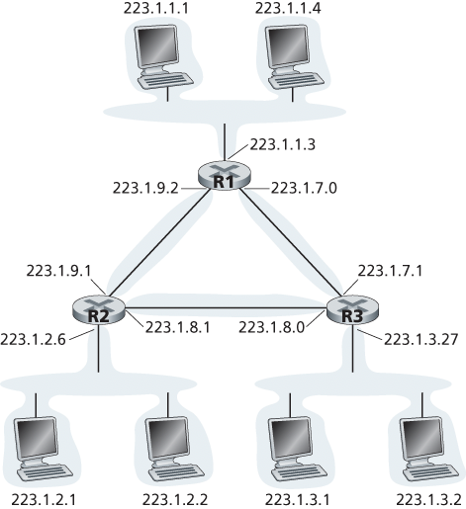

最长前缀 输出端口

R1:

1101 0110 0110 0001 1111 1111 A

1101 0110 0110 0001 1111 1110 0000 010 F

1101 0110 0110 0001 1111 1110 0000 000 D

R2:

1101 0110 0110 0001 1111 1110 1 C

1101 0110 0110 0001 1111 1110 0000 001 E

1101 0110 0110 0001 1111 1110 0000 010 F

R3:

1101 0110 0110 0001 1111 1110 0 B

1101 0110 0110 0001 1111 1110 0000 000 D

1101 0110 0110 0001 1111 1110 0000 001 E